Федеральное агентство связи

Сибирский Государственный Университет Телекоммуникаций и Информатики

Кафедра ТС и ВС

Лабораторная работа № 1 **“Анализаторы трафика”**

По дисциплине: **Сетевое программное обеспечение**

**Выполнил:** Тиванов Данил Евгеньевич

Группа: ИА-832

**Проверил:** Лошкарев Александр Васильевич

**Часть 2** *Шаг 1*  
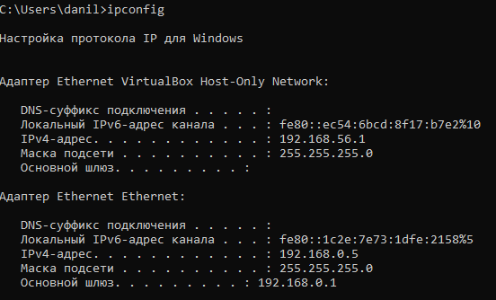  
192.168.0.1

*Шаг 2*  
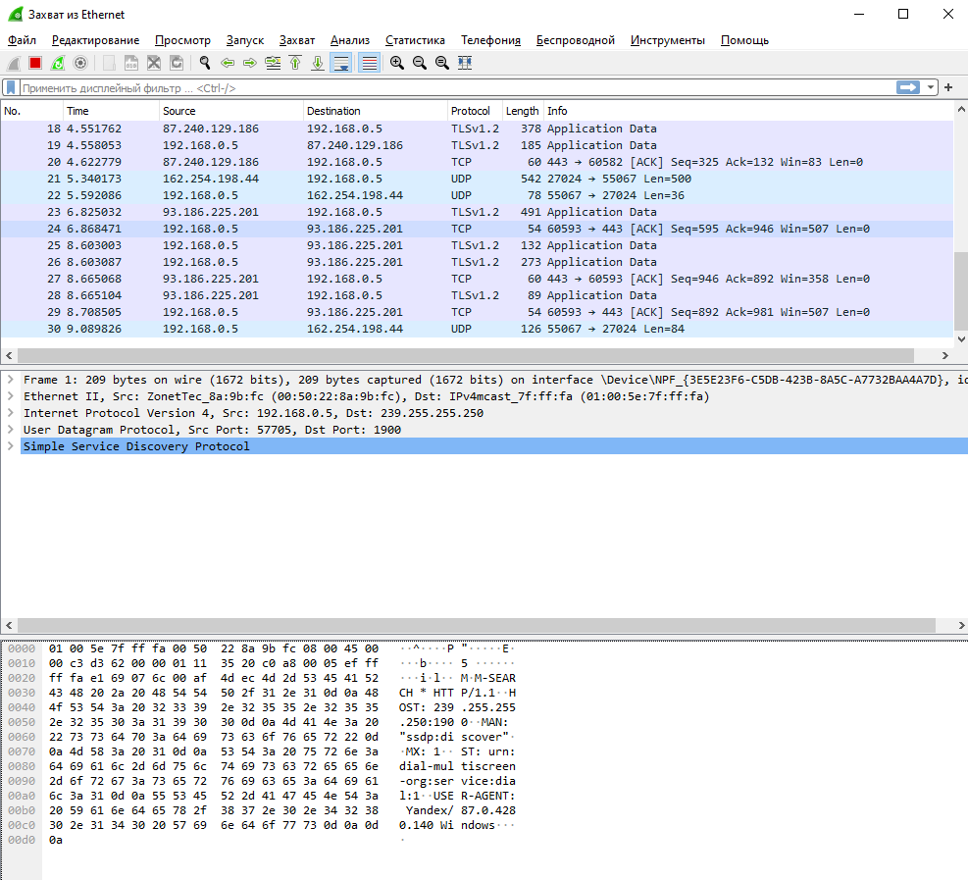

*Шаг 3*  
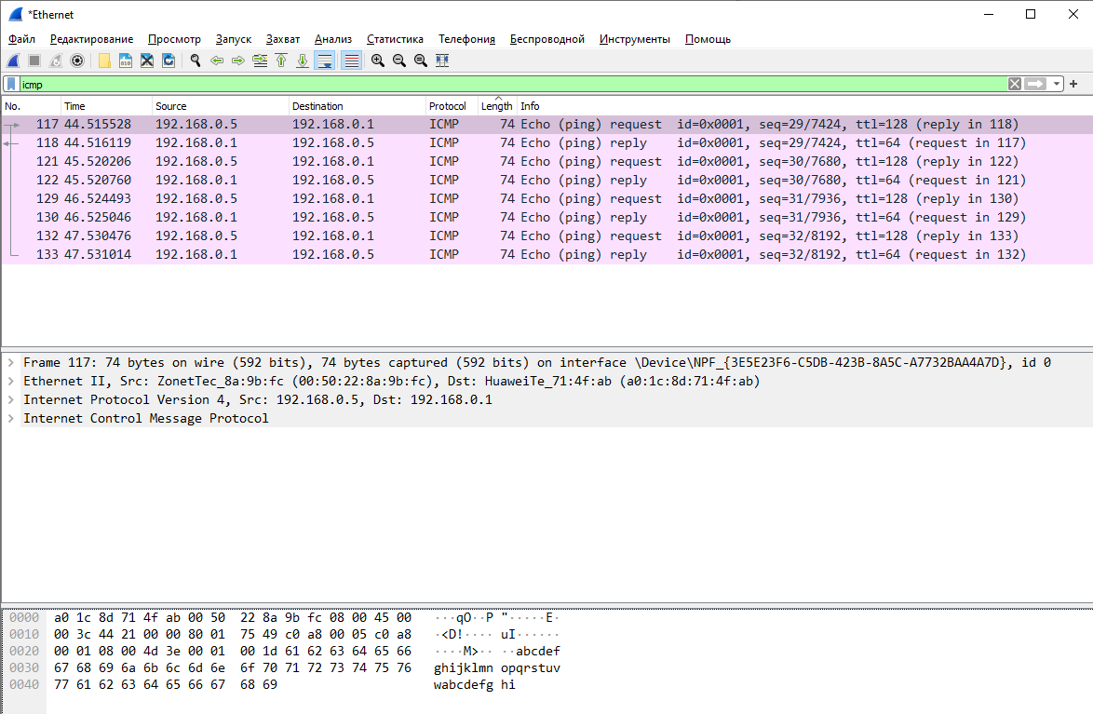  
*Шаг 4*  
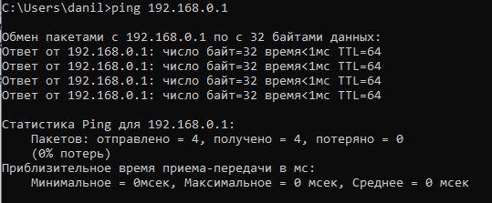  
  
*Шаг 5*  
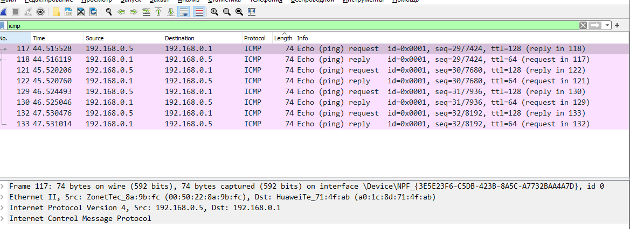  
*Шаг 6*  
а) 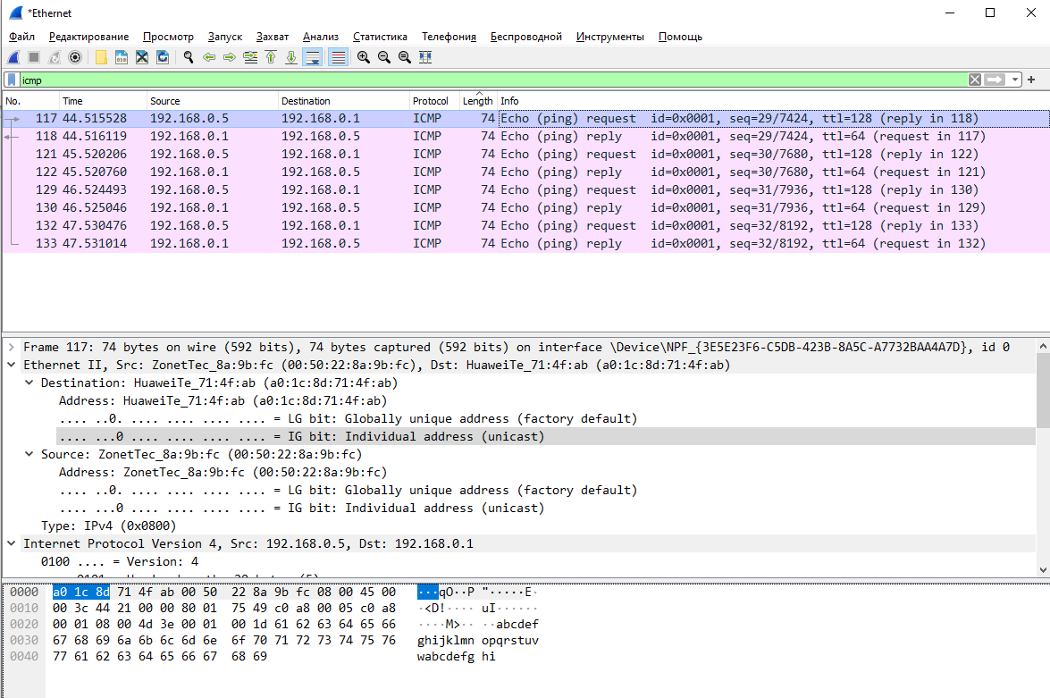  
b)74  
с) 192.168.0.1 192.168.0.5  
d) 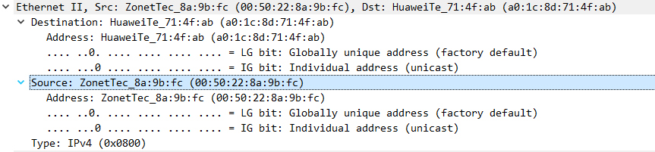e) 192.168.0.5 192.168.0.1

f) 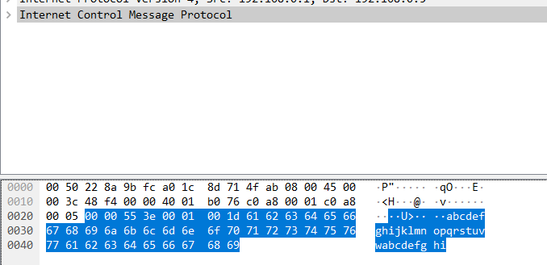  
привет

g) 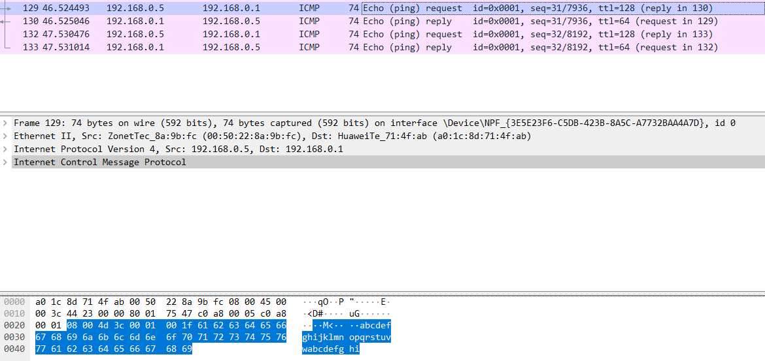Ethernet  
  
*Шаг 7*  
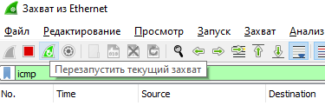 *Шаг 8*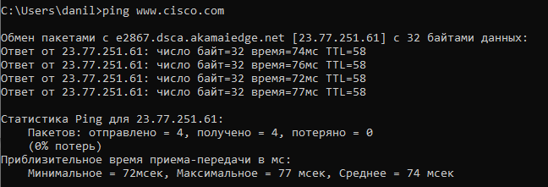

*Шаг 9*

  
  
*Шаг 10*

Источник:192.168.0.5  
Назначение: 23.77.251.61  
  
В полях данных кадра:

Источник: 23.77.251.61  
Назначение: 192.168.0.5  
  
Потому что адрес назначения когда прошли пинги это компьютер  
  
**Вопросы на закрепление**